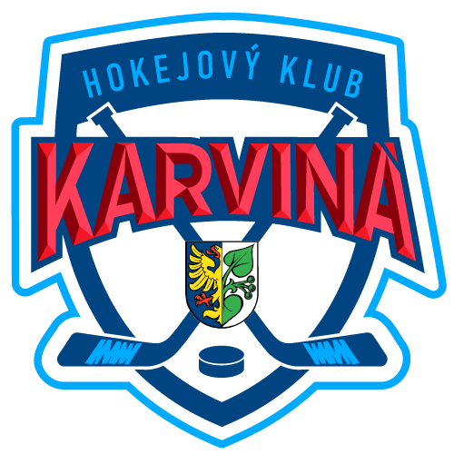

TURNAJ DOROSTU

TERMÍN:
- 30.-31.8.2024
KDE:
- Zimní Stadion Karviná
POČET TÝMŮ:
- 6

PODMÍNKY A PRAVIDLA TURNAJE:
Do turnaje mohou nastoupit chlapci ročníku narození 2008 a mladší + dívky ročníku narození 2006 a mladší (dle pravidel ČSLH pro sezónu 2024/2025). Maximální počet hráčů 17+2.

Před počátkem turnaje musí každé mužstvo odevzdat soupisku hráčů se jmény a čísly. Tyto soupisky budou k dispozici k nahlédnutí po celou dobu turnaje na vyžádání u pořadatele turnaje. Za každé mužstvo mohou nastoupit pouze hráči s platnými registračními průkazy. Každý tým odpovídá za zdravotní způsobilost svých hráčů, dle platných zdravotních prohlídek.

Hraje se systémem každý s každým. Každý tým odehraje 5 zápasů. Hrací čas je 2 x 20 minut (VÝHRA 3 body, VÝHRA na nájezdy 2 body, REMÍZA 1 bod, PROHRA 0 bodů, v případě nerozhodného výsledku se jedou 3 nájezdy do rozhodnutí VÍTĚZE). Za faul bude udělen menší nebo vyšší trest (1,5 minuty/4 minuty), v případě vyššího trestu je hráč vyloučen do konce utkání. Utkání je řízeno systémem tří rozhodčích. Domácí tým dle rozpisu nastupuje vždy ve světlých dresech.

O POŘADÍ ROZHODUJE
- Počet bodů
- Vzájemný zápas
- Rozdíl ve skóre
- Počet vstřelených branek
- Los

STARTOVNÉ:
14 000 Kč Mužstvo
V ceně startovného jsou náklady na Led, Rozhodčí, Zdravotní službu, Pořadatelskou službu, Občerstvení, Poháry + Medaile, Ocenění pro nejlepší hráče turnaje

OCENĚNÍ:
Každé mužstvo obdrží pohár za umístění. Mužstva na 1.- 3. místě obdrží POHÁR a MEDAILE. Ocenění pro nejlepšího hráče každého týmu celého turnaje (All Star Turnaje).

STRAVOVÁNÍ:
Každý tým obdrží ovoce, pitný režim a sladkou energii do šaten na každý den.
Obědy a Večeře po domluvě s pořadateli turnaje. Obědy i večeře musí být nahlášeny minimálně týden před počátkem turnaje.
V prostoru zimního stadionu bude pro trenéry a funkcionáře zajištěno občerstvení ve VIP a bufetu

UBYTOVÁNÍ:
Po domluvě s pořadateli turnaje je možné předat kontakt na hotely v okolí zimního stadionu v Karviné (Hotel Stars, Hotel Diana, Hotel na Fryštátské)

ORGANIZAČNÍ INFO:
- Každé mužstvo musí mít k dispozici dvě sady dresů
- Rozpis turnaje bude účastníkům zaslán min. týden před počátkem turnaje
- Rozhodčí, zdravotní službu a pořadatele zařizuje pořádající klub
- Domácí tým dle rozlosování nastupuje vždy ve světlých dresech
- Šatny jsou k dispozici po celou dobu turnaje

KONTAKT:
Tomáš Malík, Tel.: 720 742 257, t.malik@hkkarvina.cz
ROZLOSOVÁNÍ TURNAJE
1. DEN 30.8.2024 | 2. DEN 31.8.2024
8:30 – 9:45 | 8:30 – 9:45
ÚPRAVA LEDU | ÚPRAVA LEDU
10:00 – 11:15 | 10:00 – 11:15
ÚPRAVA LEDU | ÚPRAVA LEDU
11:30 - 12:45 | 11:30 - 12:45
ÚPRAVA LEDU | ÚPRAVA LEDU
13:00 – 14:15 | 13:00 – 14:15
ÚPRAVA LEDU | ÚPRAVA LEDU
14:30 – 15:45 | 14:30 – 15:45
ÚPRAVA LEDU | ÚPRAVA LEDU
16:00 – 17:15 | 16:00 – 17:15
ÚPRAVA LEDU  17:30 – 18:45  ÚPRAVA LEDU  19:00 – 20:15 | ÚPRAVA LEDU  17:30 – 18:45  VYHLÁŠENÍ VÝSLEDKŮ TURNAJE

